**המרחקים הקצרים ביותר**

**משקלים מוגדרים על הצלעות ועל הקדקודים של הגרף:**

נתון גרף = (V,E) G לא מכוון, קשיר ומשוקלל (שבו לכל **קודקוד** ולכל **צלע** יש משקל).

נסמן את עלות המעבר דרך קדקוד vi ב- **f(vi)** (משקל של vi ) ונסמן ב**w(vi-1,vi)** – את משקל הצלע {vi-1,vi}. נגדיר עלות המעבר מקדקוד viלקדקוד vi+1:

עלות = f(vi) + w(vi , vi+1) + f(vi+1)

בדוגמה להלן עלות המעבר בין v1 לבין v4 שווה ל-:

d(v1,v4) = f(v1)+w(v1,v2)+f(v2)+w(v2,v3)+f(v3)+w(v3,v4)+f(v4)

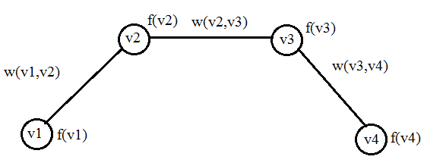

יש לבנות את האלגוריתם המחזיר את המטריצה של המרחקים הקצרים ביותר בין כל קודקוד לכל קודקוד ב-G.

כדי לחשב את מטריצת המסלולים הקצרים ביותר בגרף, נגדיר עלות הצלע (a,b) באופן הבא:

p(a,b) = f(a)+2w(a,b)+f(b)

אז עלות המעבר בין קדקוד i לבין קדקוד j לפי **הצלעות** היא:

**h(i,j)** = f(i)+2w(i,i+1)+f(i+1) +

f(i+1)+2w(i+1,i+2)+f(i+2)+. . .

f(j-2)+2w(j-2,j-1)+f(j-1)+

f(j-1)+2w(j-1,j)+f(j) =

f(i) + 2f(i+1)+2w(i,i+1)+. . .+2f(j-1)+2w(j-1,j) + f(j)=

f(i) + 2[f(i+1)+w(i,i+1)+. . .+f(j-1)+w(j-1,j)] + f(j)

עלות המעבר בין קדקוד i לבין קודקוד j לפי **קדקודים וצלעות** היא:

**d(i,j)** = f(i)+w(i,i+1)+f(i+1)+. . .+f(j-1)+w(j-1,j)+f(j)

נכפיל את המשוואה האחרונה ב-2:

2d(i,j) = 2f(i)+2w(i,i+1)+2f(i+1)+. . .+2f(j-1)+2w(j-1,j)+2f(j)=

2f(i)+2[w(i,i+1)+f(i+1)+. . .+f(j-1)+w(j-1,j)] + 2f(j)

ונסיר ממנה משוואה ראשונה, ואזי

2d(i,j)-h(i,j)= f(i)+f(j)

ובסוף:

**d(i,j) = [h(i,j)+f(i)+f(j)]/2**

**משימה:**

ליישם את האלגוריתם של מציאת כל משקלי המסלולים הקלים/הקצרים ביותר בין כל זוגות הצמתים בגרף כאשר משקלים מוגדרים על קודקודים וצלעות בגרף.